ТЕХНИЧЕСКОЕ ЗАДАНИЕ
на выполнение в 2026 году работ по разработке плагина «Маховик (штурвал)» для системы автоматизированного проектирования nanoCAD

оглавление
1 ОБЩИЕ СВЕДЕНИЯ 4
1.1 Полное наименование автоматизированной системы и её условное обозначение 4
1.2 Наименование заказчика 4
1.3 Перечень документов, на основании которых создаётся АС 4
1.4 Плановые сроки начала и окончания работ по созданию АС 5
2 Цели и назначение создания автоматизированной системы 6
2.1 Цели создания АС 6
2.2 Назначение АС 6
3 Требования к автоматизированной системе 8
3.1 Требования к структуре АС в целом 8
3.1.1 Требования к структуре и функционированию системы 8
3.1.2 Требования к численности и квалификации персонала системы 10
3.1.3 Показатели назначения 10
3.1.4 Требования к надёжности 10
3.1.5 Требования к безопасности 10
3.1.6 Требования к эргономике и технической эстетике 11
3.1.7 Требования к эксплуатации, техническому обслуживанию, ремонту и хранению компонентов системы 11
3.1.8 Требования к защите от несанкционированного доступа 11
3.1.9 Требования по сохранности информации при авариях 11
3.1.10 Требования к защите от влияния внешних воздействий 11
3.1.11 Требования к патентной чистоте 11
3.1.12 Требования по стандартизации и унификации 12
3.2 Требования к функциям (задачам), выполняемым АС 12
3.3 Требования к видам обеспечения АС 12
3.3.1 Требования к математическому обеспечению системы 12
3.3.2 Требования к информационному обеспечению системы 12
3.3.3 Требования к лингвистическому обеспечению системы 12
3.3.4 Требования к программному обеспечению системы 12
3.3.5 Требования к техническому обеспечению системы 13
3.3.6 Требования к метрологическому обеспечению 13
3.3.7 Требования к организационному обеспечению 13
3.4 Общие технические требования к АС 13
4 СОСТАВ И СОДЕРЖАНИЕ РАБОТ ПО СОЗДАНИЮ АВТОМАТИЗИРОВАННОЙ СИСТЕМЫ 14
5 ПОРЯДОК РАЗРАБОТКИ АВТОМАТИЗИРОВАННОЙ СИСТЕМЫ 15
5.1 Порядок организации разработки АС 15
5.2 Перечень документов и исходных данных для разработки АС 15
5.3 Перечень документов, предъявляемых по окончании соответствующих этапов работ 15
6 ПОРЯДОК КОНТРОЛЯ И ПРИЕМКИ АВТОМАТИЗИРОВАННОЙ СИСТЕМЫ 16
6.1 Виды, состав и методы испытаний АС и ее составных частей 16
6.2 Общие требования к приёмке работ по стадиям 16
7 ТРЕБОВАНИЯ К ДОКУМЕНТИРОВАНИЮ 17
7.1 Перечень подлежащих разработке документов 17
7.2 Вид представления и количество документов 17
7.3 Требования по использованию ЕСКД и ЕСПД при разработке документов 17
8 ИСТОЧНИКИ РАЗРАБОТКИ 18

ОБЩИЕ СВЕДЕНИЯ

Полное наименование автоматизированной системы и её условное обозначение
Разработка плагина «Маховик (штурвал)» для системы автоматизированного проектирования (САПР) nanoCAD.

Наименование заказчика
Заказчик: Федеральное государственное автономное образовательное учреждение высшего образования «Томский государственный университет систем управления и радиоэлектроники» (ТУСУР), кафедра компьютерных систем в управлении и проектировании (КСУП).
Заказчиком работ является: кандидат технических наук, доцент КСУП Калентьев Алексей Анатольевич.
Адрес заказчика: 634045, Томская область, г. Томск, ул. Красноармейская, д. 147, СБИ, офис 210.
Разработчик: студент группы 583-1, КСУП, Повалкович Роман Николаевич.

Перечень документов, на основании которых создаётся АС
Выполняемая работа и оформление её результатов должны отвечать требованиям нормативно-правовых актов, а также соответствующих государственных стандартов из числа Комплекса стандартов на автоматизированные системы:
• ГОСТ 34.602-2020 “Информационные технологии. Комплекс стандартов на автоматизированные системы. Техническое задание на создание автоматизированной системы”;
• ОС ТУСУР 01-2021 “Образовательный стандарт ВУЗа. Работы студенческие по направлениям подготовки и специальностям технического профиля. Общие требования и правила оформления”;
• ОК 012-93 “Общероссийский классификатор изделий и конструкторских документов (классификатор ЕСКД)”;
• ГОСТ 19.103-77 “Единая система конструкторской документации. Обозначения программ и программных документов”.

Плановые сроки начала и окончания работ по созданию АС
Плановый срок начала работ: с 9 сентября 2026 года.
Плановый срок окончания работ: не позднее 29 декабря 2026 года.

Цели и назначение создания автоматизированной системы

Цели создания АС
Целями выполнения работ по разработке плагина «Маховик (штурвал)» для САПР nanoCAD является автоматизация построения маховиков для задвижек.

Назначение АС
Назначение разрабатываемого плагина обусловлено быстрым моделированием маховиков (штурвалов) разных типов. Благодаря данному расширению, инженеры-технологи могут наглядно рассмотреть спроектированную модель, при необходимости перестроить под необходимые им параметры. На рисунке 2.1 представлена модель маховика (штурвала).
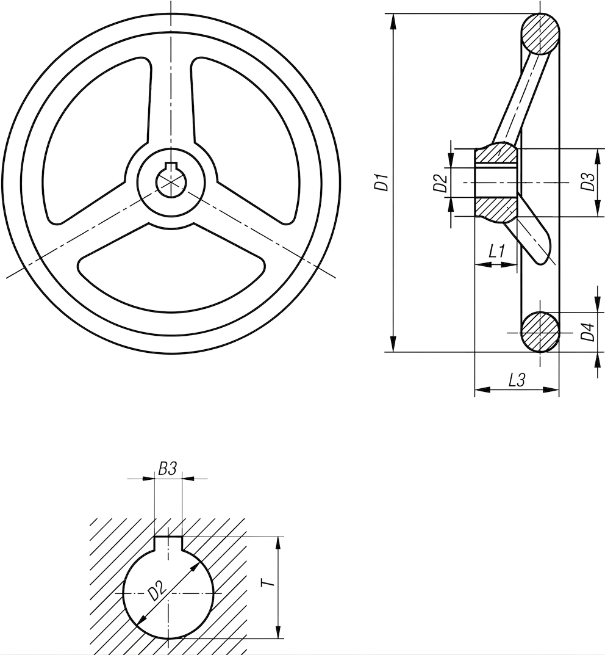
Рисунок 2.1 – Модель маховика (штурвала) с размерами

Требования к автоматизированной системе

Требования к структуре АС в целом

Требования к структуре и функционированию системы
Система должна быть выполнена в одном из двух вариантов:
• В качестве встроенного плагина САПР “nanoCAD”, который запускается непосредственно из САПР.
• В качестве сторонней программы, способной запустить процесс программы “nanoCAD” для построения детали.
Изменяемые параметры для плагина (также все обозначения показаны на рис. 2.1):
• D1 — наружный диаметр маховика (штурвала), мм (100–500), ряд значений принимается по ГОСТ 21752-76, таблица 1, столбец «Диаметр D»;
• D2 — диаметр посадочного отверстия под вал, мм (10–50), значение выбирается из конечного набора, соответствующего выбранному D1, по ГОСТ 21752-76, таблица 1, столбец «Диаметр отверстия d»;
• D3 — наружный диаметр ступицы, мм (20–120), определяется по ГОСТ 21752-76, таблица 1, столбец «Диаметр ступицы D1», и дополнительно ограничивается условием прочности ступицы (см. ниже);
• D4 — диаметр поперечного сечения обода штурвала, мм (10–30), по ГОСТ 21752-76, таблица 1, столбец «Диаметр обода d1»;
• L1 — длина посадочной части ступицы, мм (15–80), по ГОСТ 21752-76, таблица 1, столбец «Длина ступицы l»;
• L3 — общий вылет (глубина) штурвала со спицами, мм (40–250), по ГОСТ 21752-76, таблица 1, столбец «Высота H»;
• B3 — ширина шпоночного паза, мм (2–20), определяется по ГОСТ 5260-75, таблица 1, в зависимости от D2;
• T — общая высота отверстия с учётом глубины шпоночного паза, мм (1,2–7,5), определяется по ГОСТ 5260-75, таблица 1, в зависимости от D2;
• S — минимальная толщина стенки ступицы, мм (0,5–20).
Параметр S задаёт требуемую минимально допустимую толщину стенки ступицы между посадочным отверстием (D2) и наружной поверхностью ступицы (D3). Значение S вводится пользователем как конструктивное ограничение и используется для проверки корректности геометрии.
Если для одного значения D1 по ГОСТ 21752-76 предусмотрено несколько конструктивных исполнений (несколько допустимых сочетаний D2/D3/L1), система должна предложить пользователю конечный список этих исполнений для явного выбора. Разрешение неоднозначности осуществляется выбором пользователя из предложенного перечня; автоматический выбор исполнения «по умолчанию» не допускается.
Значения B3 и T определяются однозначно по выбранному D2 согласно таблице ГОСТ 5260-75. Если расчётное/введённое значение D2 не совпадает точно со значением стандартного ряда, принимается ближайшее большее значение диаметра из таблицы, и соответствующие ему B3 и T подставляются автоматически.
Зависимые параметры: D2 и D3 являются взаимозависимыми и должны удовлетворять условию (2.1):
$$D3≥D2+2∙S (2.1)$$
При изменении D2 система должна автоматически пересчитывать допустимый диапазон D3 (нижнюю границу) по формуле (2.2):
$$D3_min = D2 + 2·S (2.2)$$
При изменении D3 система должна автоматически пересчитывать допустимый диапазон D2 (верхнюю границу) по формуле (2.3):
$$D2_max= D3 - 2·S (2.3)$$
При вводе значений, нарушающих условие зависимости или общие ограничения, должна отображаться ошибка валидации с указанием, какой параметр необходимо изменить (например: «уменьшите D2» или «увеличьте D3/уменьшите S»).
Дополнительно должны выполняться условия:$D1 > D3 > D2 > 0; L1 > 0; L3 > 0; B3 > 0; T > 0; S > 0; а также D2 + 2·S ≤ D3.$

АС должна иметь пользовательский интерфейс с возможностью изменения значений, представленных выше, и последующим построении объекта «Маховик (штурвал)» в САПР nanoCAD. В плагине должны проходить проверки значений, вводимых пользователем. Реализуемый плагин должен обеспечивать обработку ошибочных ситуаций, возникающих в процессе работы. При нажатии на кнопку «Построить» должна проходить проверка правильности ввода данных. Если данные некорректные, то должно высветиться окно с ошибкой построения и не будут применяться введенные параметры.

Требования к численности и квалификации персонала системы
Дополнительные требования к численности и квалификации персонала системы не предъявляются.

Показатели назначения
Разработанная система должна обеспечивать следующие показатели назначения:
• Время построения детали при учете уже запущенной программы САПР не должно превышать одной минуты;
• Система не должна позволять создавать детали с некорректно заданными параметрами (см. п. 3.1.1 “Изменяемые параметры для плагина”).
• Требования к аппаратной части и масштабированию для обеспечения перечисленных показателей должны быть определены на этапе технического проектирования.

Требования к надёжности
Дополнительные требования к надёжности не предъявляются.

Требования к безопасности
Дополнительные требования к безопасности плагина «Маховик (штурвал)» не предъявляются.

Требования к эргономике и технической эстетике
Пользовательские интерфейсы для всех подсистем, разработанных в рамках создания системы должны быть выполнены в виде desktop интерфейсов с помощью фреймворков WindowsForms, WPF или аналогичных им, позволяющих создавать пользовательские интерфейсы для ОС Windows 10 и выше.
Интерфейсы должны быть адаптированы под минимальную высоту экрана 1080 пикселя и ширину экрана 1920.
Элементы интерфейса должны отвечать рекомендациям по верстке интерфейсов desktop-приложений указанным в источнике [1].

Требования к эксплуатации, техническому обслуживанию, ремонту и хранению компонентов системы
Дополнительные требования к эксплуатации, техническому обслуживанию, ремонту и хранению компонентов системы не предъявляются.

Требования к защите от несанкционированного доступа
Дополнительные требования к защите информации от несанкционированного доступа не предъявляются.

Требования по сохранности информации при авариях
Дополнительные требования по сохранности информации при авариях не предъявляются.

Требования к защите от влияния внешних воздействий
Дополнительные требования к защите от влияния внешних воздействий не предъявляются.

Требования к патентной чистоте
Дополнительные требования к патентной чистоте не предъявляются.

Требования по стандартизации и унификации
Разработка системы должна осуществляться в рамках рекомендаций по стандартизации Р 50-54-38-88 “Общесистемное ядро САПР машиностроительного применения. Общие требования”.

Требования к функциям (задачам), выполняемым АС
Маховик (штурвал) – это деталь запорной арматуры в виде колеса со спицами или обода, которая предназначена для ручного управления открытием и закрытием трубопроводных задвижек.
В рамках задачи должен быть спроектирован и реализован механизм задания параметров с проверкой их корректности, а также разработана система взаимодействия с API САПР “nanoCAD”, производящая построение маховика (штурвала) по заданным параметрам.

Требования к видам обеспечения АС

Требования к математическому обеспечению системы
Дополнительные требования к математическому обеспечению системы не предъявляются.

Требования к информационному обеспечению системы
Дополнительные требования по информационному обеспечению системы не предъявляются.

Требования к лингвистическому обеспечению системы
При разработке программы допускается использовать русский и английский языки, при этом не допускается использование обоих одновременно. При реализации сразу двух языков должна быть предусмотрена возможность переключения между ними.

Требования к программному обеспечению системы
При выборе программного обеспечения необходимо отдавать предпочтение платформам разработки и библиотекам, распространяемым под лицензией MIT или аналогичным ей лицензиям, допускающим свободное использование в любом ПО и освобождающим использующих от любой оплаты. Версия САПР nanoCAD 2026.
Помимо этого, разработанная система должна работать на ПК с ОС Windows версии 10 и старше и разрядностью х64 с NET Framework 4.8.

Требования к техническому обеспечению системы
• ЦП 2.5 ГГц;
• 16 ГБ ОЗУ;
• место на диске — 40 ГБ;
• графический процессор с объемом памяти 1 ГБ, пропускной способностью 29 ГБ/с и поддержкой DirectX 11.

Требования к метрологическому обеспечению
Дополнительные требования к метрологическому обеспечению не предъявляются.

Требования к организационному обеспечению
Дополнительные требования к организационному обеспечению не предъявляются.

Общие технические требования к АС
Требования к общим техническим требованиям к АС не предъявляются.

СОСТАВ И СОДЕРЖАНИЕ РАБОТ ПО СОЗДАНИЮ АВТОМАТИЗИРОВАННОЙ СИСТЕМЫ
Этапы проведения работ по разработке плагина "Маховик (штурвал)" для САПР nanoCAD приведены в таблице 4.1.
Таблица 4.1 – Этапы проведения работ по разработке плагина " Маховик (штурвал)" для САПР nanoCAD
Этап | Состав работ | Наименование документа | Обозначение | Разработано согласно | Сроки выполнения
1 | Создание технического задания | Техническое задание | – | ГОСТ 34.602–2020 | Не позднее 30.09.2026
2 | Создание проекта системы | Проект системы | – | ОС ТУСУР 01-2021 | Не позднее 02.11.2026
3 | Реализация плагина | Программный код | – | RSDN Magazine #1- 2004 | Не позднее 23.11.2026
3 | Реализация плагина | Документ с тремя вариантами дополнительной функциональности плагина для согласования | – | RSDN Magazine #1- 2004 | Не позднее 23.11.2026
3 | Реализация плагина | Модульные тесты | – | RSDN Magazine #1- 2004 | Не позднее 23.11.2026
4 | Доработка плагина Создание пояснительной записки | Программный код | – | RSDN Magazine #1- 2004 ОС ТУСУР 01-2021 | Не позднее 27.12.2026
4 | Доработка плагина Создание пояснительной записки | Модульные тесты | – | RSDN Magazine #1- 2004 ОС ТУСУР 01-2021 | Не позднее 27.12.2026
4 | Доработка плагина Создание пояснительной записки | Пояснительная записка | – | RSDN Magazine #1- 2004 ОС ТУСУР 01-2021 | Не позднее 27.12.2026

ПОРЯДОК РАЗРАБОТКИ АВТОМАТИЗИРОВАННОЙ СИСТЕМЫ

Порядок организации разработки АС
Работа по разработке АС организуется в удаленном формате с возможностью очного присутствия в рабочие часы и использовании для разработки ПК, находящихся в распоряжении кафедры КСУП.

Перечень документов и исходных данных для разработки АС
Для разработки плагина "Маховик (штурвал)" для САПР nanoCAD нужны следующие документы:
• документация для языка программированию C#.
• документация по API (SDK) nanoCAD 26 — «nanoCAD .NET API Reference» / «Руководство разработчика. nanoCAD .NET API» (версия, соответствующая nanoCAD 26);
• ГОСТ 21752-76 «Маховики и штурвалы. Диаметры наружные», таблица 1— используется для определения номинальных значений параметров D1, D3, D2, D4, L1, L3 и допустимых сочетаний исполнений;
• ГОСТ 5260-75 ««Маховики чугунные для трубопроводной арматуры. Типы, основные размеры и технические требования»», таблица 1 — используется для определения ширины шпоночного паза B3 и общей высоты отверстия с учётом паза T в зависимости от диаметра отверстия D2.

Перечень документов, предъявляемых по окончании соответствующих этапов работ
По окончании соответствующих этапов работ должен быть предоставлен следующий перечень документов:
• документ технического задания;
• документ проекта системы;
• программный код;
• пояснительная записка.

ПОРЯДОК КОНТРОЛЯ И ПРИЕМКИ АВТОМАТИЗИРОВАННОЙ СИСТЕМЫ

Виды, состав и методы испытаний АС и ее составных частей
Испытания должны быть организованы и проведены в соответствии с [2- 3].
Должны быть проведены следующие виды испытаний: • предварительные испытания;
• опытная эксплуатация (ОЭ);
• приёмочные испытания. В предварительные испытания плагина входят следующие пункты:
• модульное тестирование логики;
• нагрузочное тестирование;
• ручное тестирование.
В этап опытной эксплуатации входит ручное тестирование.
В этап приемочного испытания входит ручное тестирование.

Общие требования к приёмке работ по стадиям
Приёмка результатов работ осуществляется поэтапно в соответствии с календарным планом выполнения работ (п. 4).
В процессе приёмки работ должна быть осуществлена проверка системы на соответствие требованиям разработанных ТЗ.
Прочие требования и дефекты системы, выявленные на испытаниях и не относящиеся к требованиям, приведённым в разработанных частных технических заданиях, могут документироваться как желательные доработки. Наличие желательных доработок не влияет на приёмку работ и процесс передачи системы в эксплуатацию.
Комплектность передаваемой отчётной документации подлежит проверке Заказчиком.

ТРЕБОВАНИЯ К ДОКУМЕНТИРОВАНИЮ
Отчётная документация должна передаваться Заказчику в электронном виде на русском языке. Вспомогательная документация (не указанная в качестве непосредственного результата работ) также передаётся только в электронном виде.

Перечень подлежащих разработке документов
Документы «Проект системы» и «Пояснительная записка» должны разрабатываться согласно требованиям [4].

Вид представления и количество документов
Нижеперечисленные документы к АС предоставляются в электронном виде в форматах .docx и .pdf по одному экземпляру каждый:
1. Техническое задание;
2. Проект системы;
3. Пояснительная записка;
4. Три варианта дополнительной функциональности на согласование

Требования по использованию ЕСКД и ЕСПД при разработке документов
Документы на Систему оформляют в соответствии с требованиями ОС ТУСУР-2021. Общие требования:
• размер бумаги – А4. Допускается для размещения рисунков и таблиц использование листов формата А3 с подшивкой по короткой стороне листа;
• шрифт – Times New Roman 14;
• первая строка – отступ 1,25 см;
• межстрочный интервал – полуторный;
• выравнивание – по ширине;
• перенос слов – автоматический
• перенос слов из прописных букв – отменить.

ИСТОЧНИКИ РАЗРАБОТКИ
В настоящем документе использованы следующая литература и нормативные документы:
1. Новые технологии в программировании: учебное пособие / А. А. Калентьев, Д. В. Гарайс, А. Е. Горяинов — Томск: Эль Контент, 2014. — 176 с.
2. ГОСТ 34.603 «Информационная технология. Виды испытаний автоматизированных систем»
3. ГОСТ 34.602 – 2020 «Информационные технологии. Комплекс стандартов на автоматизированные системы. Техническое задание на создание автоматизированной системы»;
4. ОС ТУСУР 01-2021 «Работы студенческие по направлениям подготовки и специальностям технического профиля. Общие требования и правила оформления от 25.11.2021»;
5. Рабочая программа дисциплины «Основы разработки САПР»;
6. Учебное пособие для студентов направления «Электроника и микроэлектроника» «Математические модели и САПР электронных приборов и устройств»;
7. Введение в UML от создателей языка [Текст]: руководство пользователя / Г. Буч, Д. Рамбо, И. Якобсон. - 2-е изд. - М.: ДМК Пресс, 2012. - 494 с.: ил. - (Классика программирования). - Предм. указ.: с. 483-493. - ISBN 978-5-94074-644-7;
8. Ли. К. Основы САПР (CAD/CAM/CAE). – Спб.: «Питер», 2004. – 560с.
9. ГОСТ 21752-76. Маховики и штурвалы. Диаметры наружные.
10. ГОСТ 5260-75. Маховики чугунные для трубопроводной арматуры. Типы, основные размеры и технические требования.

